Auto Survey 系统总结与可迁移方向分析

一、系统概述
AutoSurvey v3 是一套从"一个综述主题 + 种子论文"到"可投稿 PDF"的端到端自动化流水线，共包含 5 个 Workflow、19 个 Phase。系统以证据驱动为核心原则，通过知识图谱（Knowledge Graph）作为唯一事实权威，确保每一步写作结论都可追溯到真实论文。

1.1 研究背景与系统价值

1.1.1 传统综述写作的痛点
学术综述（Survey / Review）是研究者快速掌握一个领域全貌、识别研究空白、定位自身工作的核心文献类型。然而，传统综述写作长期面临以下结构性痛点：
- 文献检索不全面：人工检索受限于研究者的个人知识边界和可用数据库，容易遗漏跨领域的关键工作，尤其是新兴交叉学科领域。
- 筛选过程不可复现：大多数综述缺乏明确的纳入/排除标准和检索式记录，其他研究者无法复现其文献集合，导致综述结论的可信度受限。
- 写作周期极长：一篇高质量综述从选题到投稿通常需要 3–6 个月，其中文献检索、筛选、精读占去 60% 以上的时间，真正用于综合分析和写作的时间反而不足。
- 引用准确性难以保障：人工整理数百篇文献的引用信息时，容易出现引用错误、张冠李戴、关键发现被误读等问题。
- 跨论文综合困难：当文献规模达到百篇以上时，研究者很难在头脑中同时持有所有论文的关键信息并进行系统性的跨论文比较和矛盾识别。

1.1.2 现有 AI 辅助综述的局限
近年来，大语言模型（LLM）被广泛应用于辅助学术写作，但直接使用 LLM 生成综述存在根本性缺陷：
- 幻觉问题严重：LLM 可能生成不存在的论文引用、歪曲论文结论、编造实验数据，且这些错误在没有人工逐篇核查的情况下极难发现。
- 缺乏系统性检索：大多数 AI 辅助工具仅基于模型的内部知识或少量检索结果生成内容，不具备系统性文献检索和筛选流程，无法满足 SLR（系统性文献综述）的方法论要求。
- 证据不可追溯：AI 生成的综述段落通常无法精确追溯到具体论文的具体位置，读者和作者都难以验证每条声明的真实性。
- 证据漂移：在多阶段 AI pipeline 中，如果每个阶段各自重新检索或查询，同一研究问题在不同阶段可能引用不同的论文集合，导致最终论文中的引用与分析不一致。

1.1.3 AutoSurvey 的定位与核心价值
AutoSurvey v3 正是为解决上述问题而设计的端到端自动化综述流水线。其核心价值体现在以下四个维度：
价值维度 | 具体体现 | 关键机制支撑
学术严谨性 | 可复现的系统性检索流程、明确的纳排标准、证据可追溯到具体论文 | 七数据库检索 + 六阶段筛选 + PRISMA 流程日志 + KG 事实权威
效率提升 | 将文献检索、筛选、结构化提取等机械性工作自动化，研究者可聚焦于综合分析和洞察提炼 | 批量 PDF 解析 + LLM 结构化提取 + 脚本批处理 + 断点续传
质量保障 | 从检索到写作的全流程质量门控，多重防幻觉机制，自动审查改进循环 | Answerability Score + 四维声明核查 + 冻结原则 + 自动审稿循环
方法论创新 | KG 驱动的 RQ 设计验证、证据矩阵冻结机制、Paper Cards 结构化记忆，为 AI 辅助学术写作提供新范式 | 知识图谱构建 + RQ-KG 查询验证 + rq_evidence_matrix 冻结 + Working Memory 架构

一句话定位：AutoSurvey 不是"用 AI 代写综述"，而是"用系统化的 AI pipeline 将综述写作中的机械性工作自动化、将证据追溯工程化、将质量门控流程化"，让研究者把精力集中在只有人类才能做好的综合分析、洞察提炼和学术判断上。

1.2 总体架构
以下为 AutoSurvey v3 全流水线的总体流程图，展示五个 Workflow 之间的数据流与核心产出传递关系：
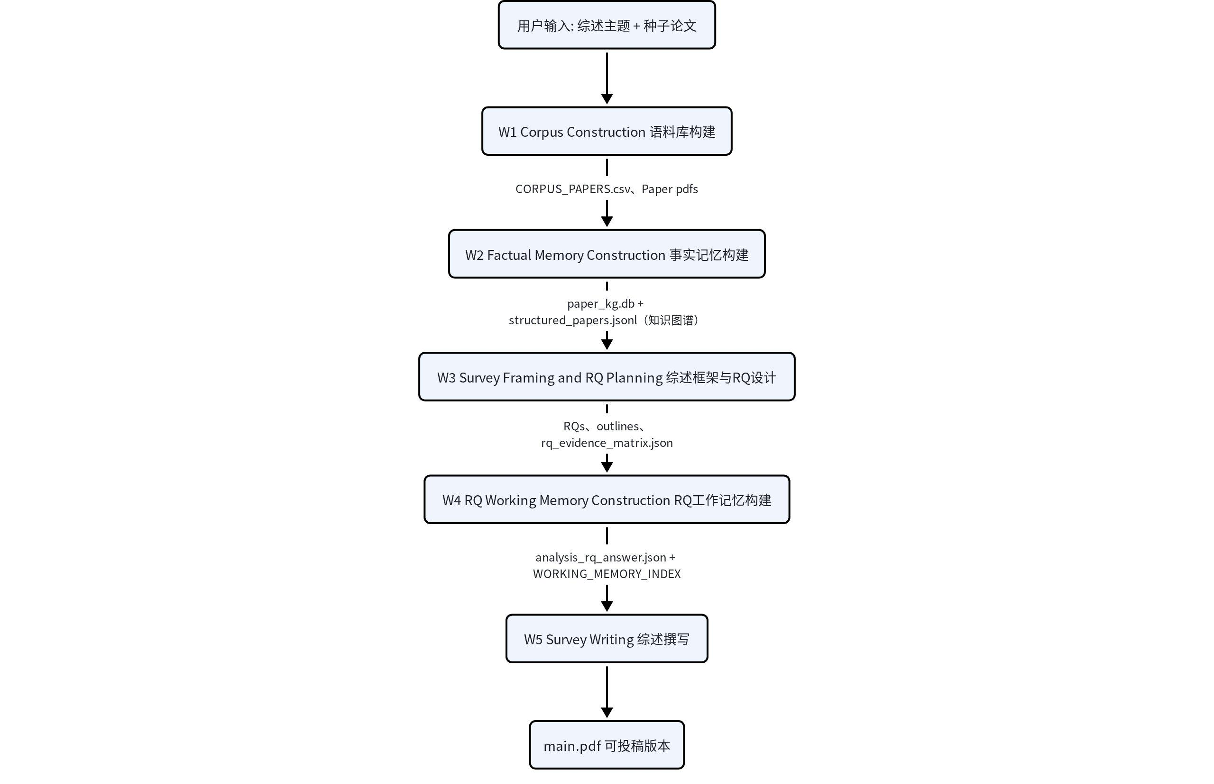
流水线按顺序执行五个 Workflow，各阶段之间仅通过 Working Memory（wm/{project_id}/）交换数据，不直接调用：
Workflow | 核心目标 | 关键产出
W1 Corpus Construction | 构建高质量文献语料库（PDF + 元数据） | CORPUS_PAPERS.csv + papers/
W2 Factual Memory Construction | 将语料库转化为结构化事实记忆（Paper Cards + KG） | paper_kg.db + structured_papers.jsonl
W3 Survey Framing & RQ Planning | 设计 RQ 体系，验证每个 RQ 有 KG 证据支撑 | rq_evidence_matrix.json（冻结）+ survey_outline.json
W4 RQ Working Memory Construction | 针对每个 RQ 抽取证据、综合答案、核查声明可信度 | rq_answer.json + WORKING_MEMORY_INDEX.json
W5 Survey Writing | 生成 LaTeX 论文 → 编译 → 自动审查改进 → 可投稿 PDF | main.pdf

1.3 核心设计原则
- 模块解耦：5 个 Workflow 之间仅通过 Working Memory 交换数据，不直接调用，便于独立调试和替换。
- 证据驱动：每一步写作结论必须追溯到真实论文，KG 是唯一事实权威，禁止凭空生成 claim。
- 断点续传：所有耗时阶段均有 checkpoint 文件，进程崩溃后可从断点恢复，无需重头开始。
- 冻结原则：W3 冻结的 RQ→Paper 映射（rq_evidence_matrix.json）是 W4/W5 的唯一入口，下游不重新执行 KG 查询，避免证据漂移。

1.4 Working Memory 目录结构
所有中间产物统一存放在 wm/{project_id}/ 下，核心文件包括：
文件 | 产出于 | 说明
paper_kg.db | W2 P3 | SQLite KG 数据库（核心事实库）
structured_papers.jsonl | W2 P1 | 每篇论文的六类结构化对象
rq_evidence_matrix.json | W3 P3 | 冻结的 Sub-RQ→Paper ID 映射，下游唯一入口
survey_outline.json | W3 P3/P5 | 综述大纲（章节→RQ→论文）
rq_answer.json | W4 P2 | per-RQ 结构化答案
main.pdf | W5 P4/P5 | 最终输出论文

二、综述方法论基础
AutoSurvey v3 在方法论层面融合了两类经典综述范式，并在其基础上引入了 KG 驱动的证据验证机制。

2.1 基于 SLR 指南的研究问题驱动综述
使用系统性文献综述（SLR）方法，搜集、筛选、整合文章，并针对待研究领域设计研究问题，从而全方位覆盖相关文献。核心流程如下：
阶段 | 关键动作 | 涉及数量 | 目的
1. 规划 | 定义 RQs & 制定协议 | 4–5 个 RQs | 确保研究方向聚焦
2. 执行-搜索 | GQS 策略 & 自动化搜索 | 数万篇 | 确保不遗漏相关文献
3. 执行-筛选 | 去重、规则过滤、六阶段筛选 | 数万 → 数百 | 去除低质量/无关论文
4. 执行-质控 | 质量评分（QAC） | 数百 → 百余 | 确保纳入论文的学术严谨性
5. 执行-扩展 | 正向/反向滚雪球 | +数十篇 | 补充未被初始搜索覆盖的关键文献
6. 报告 | 数据提取与分析 | 最终纳入集 | 回答研究问题，形成结论

2.2 基于 Taxonomy 的研究综述
重新定义待研究问题，将待研究主领域的架构分层次，并探索不同层次内的问题。核心框架包括五个递进阶段：
阶段 | 关键动作 | 提问引导
定义（Definition） | 划定边界，形式化定义 | 这个领域到底是什么？它和之前的领域有什么本质区别？
分类（Taxonomy） | 构建分层/分类框架 | 我们可以用什么逻辑（时间/空间/功能）把这个大领域切分成几块？
分析（Analysis） | 应用通用分析视角 | 在每一个细分领域，我们用什么统一的标准来审视它们？
评估（Evaluation） | 对比愿景与现状 | 现实世界存在什么具体的漏洞/案例？为什么现实和理想有差距？
展望（Roadmap） | 生成研究议程 | 基于这些差距，未来应该重点解决什么问题？

v3 的关键升级：不再二选一使用 SLR 或 Taxonomy，而是通过 W3 的 Gap Analyzer 动态选择综述类型（SoK / SLR / Empirical / Comparative / Trend 等），并将两类范式的优势融合到 RQ 设计中。

三、Workflow 详解

3.1 Workflow 1: Corpus Construction（语料库构建）
Workflow 1 流程图（7 个 Phase 线性执行）：
目标：从领域描述和种子论文出发，构建高质量、覆盖全面的文献语料库（PDF + 元数据）。共 7 个 Phase：
Phase | 名称 | 核心动作
P1 | Golden Set Builder | 从种子论文提取 TF-IDF top-30 关键词，构建主/次布尔检索式，验证对种子覆盖率 ≥ 80%
P2 | Multi-Database Searcher | 在 7 个学术数据库（Semantic Scholar、arXiv、IEEE、ACM、Springer、Elsevier、Google Scholar）执行检索
P3 | Record Normalizer | 异构结果统一字段映射，DOI 精确匹配 → 标题相似度（≥0.85）→ 作者+年份组合去重
P4 | Six-Stage Screener | 标题筛选 → 摘要筛选 → 可获取性检查 → 全文筛选 → 质量评估 → 最终纳入；黄金集合论文强制通过
P5 | Snowball Searcher | 反向滚雪球（参考文献）+ 正向滚雪球（引用），新候选重新执行 Stage 4–6
P6 | Paper Downloader | arXiv 直链 → DOI/Unpaywall → Semantic Scholar → Publisher → Google Scholar → Sci-Hub 六级降级下载，验证 magic bytes
P7 | Local Paper Merger | 可选：合并用户本地论文，统一元数据格式

3.2 Workflow 2: Factual Memory Construction（事实记忆构建）
Workflow 2 流程图（4 个 Phase，从 PDF 解析到知识图谱构建）：
目标：将语料库 PDF 转化为结构化的长期事实记忆——Paper Cards 和可查询的知识图谱。共 4 个 Phase（P0–P3）：
Phase | 名称 | 核心动作
P0 | PDF Batch Parser | opendataloader-pdf → pymupdf → pdfminer.six 三级降级解析，提取全文和章节结构为 JSON
P1 | Structured Paper Object Extraction | LLM 逐篇提取六类对象：problems、methods、assumption_constraints、datasets_benchmarks、metrics、limitations；≥10 篇必须脚本批处理，支持断点续传
P2 | Candidate Object Selection | 可选：过滤低质量条目；如需所有论文进 KG 可直接跳过
P3 | Knowledge Graph Construction | 节点入库 → 论文内边构建 → 论文对关系判断（prescore 预评分过滤 + 详细关系判断 extends/compares_with/contradicts/supports/background）；典型规模 162 篇 → 13,041 对 → ~495 相关对 → ~313 条关系边

P3 是全流程最耗时阶段（N² 复杂度），162 篇论文约需 3–4 小时。prescore 阈值默认 0.25，通过断点续传文件（paper_pair_prescore.checkpoint.jsonl）支持崩溃恢复。

3.3 Workflow 3: Survey Framing & RQ Planning（综述框架与研究问题设计）
Workflow 3 流程图（6 个 Phase，含 RQ 修正循环）：
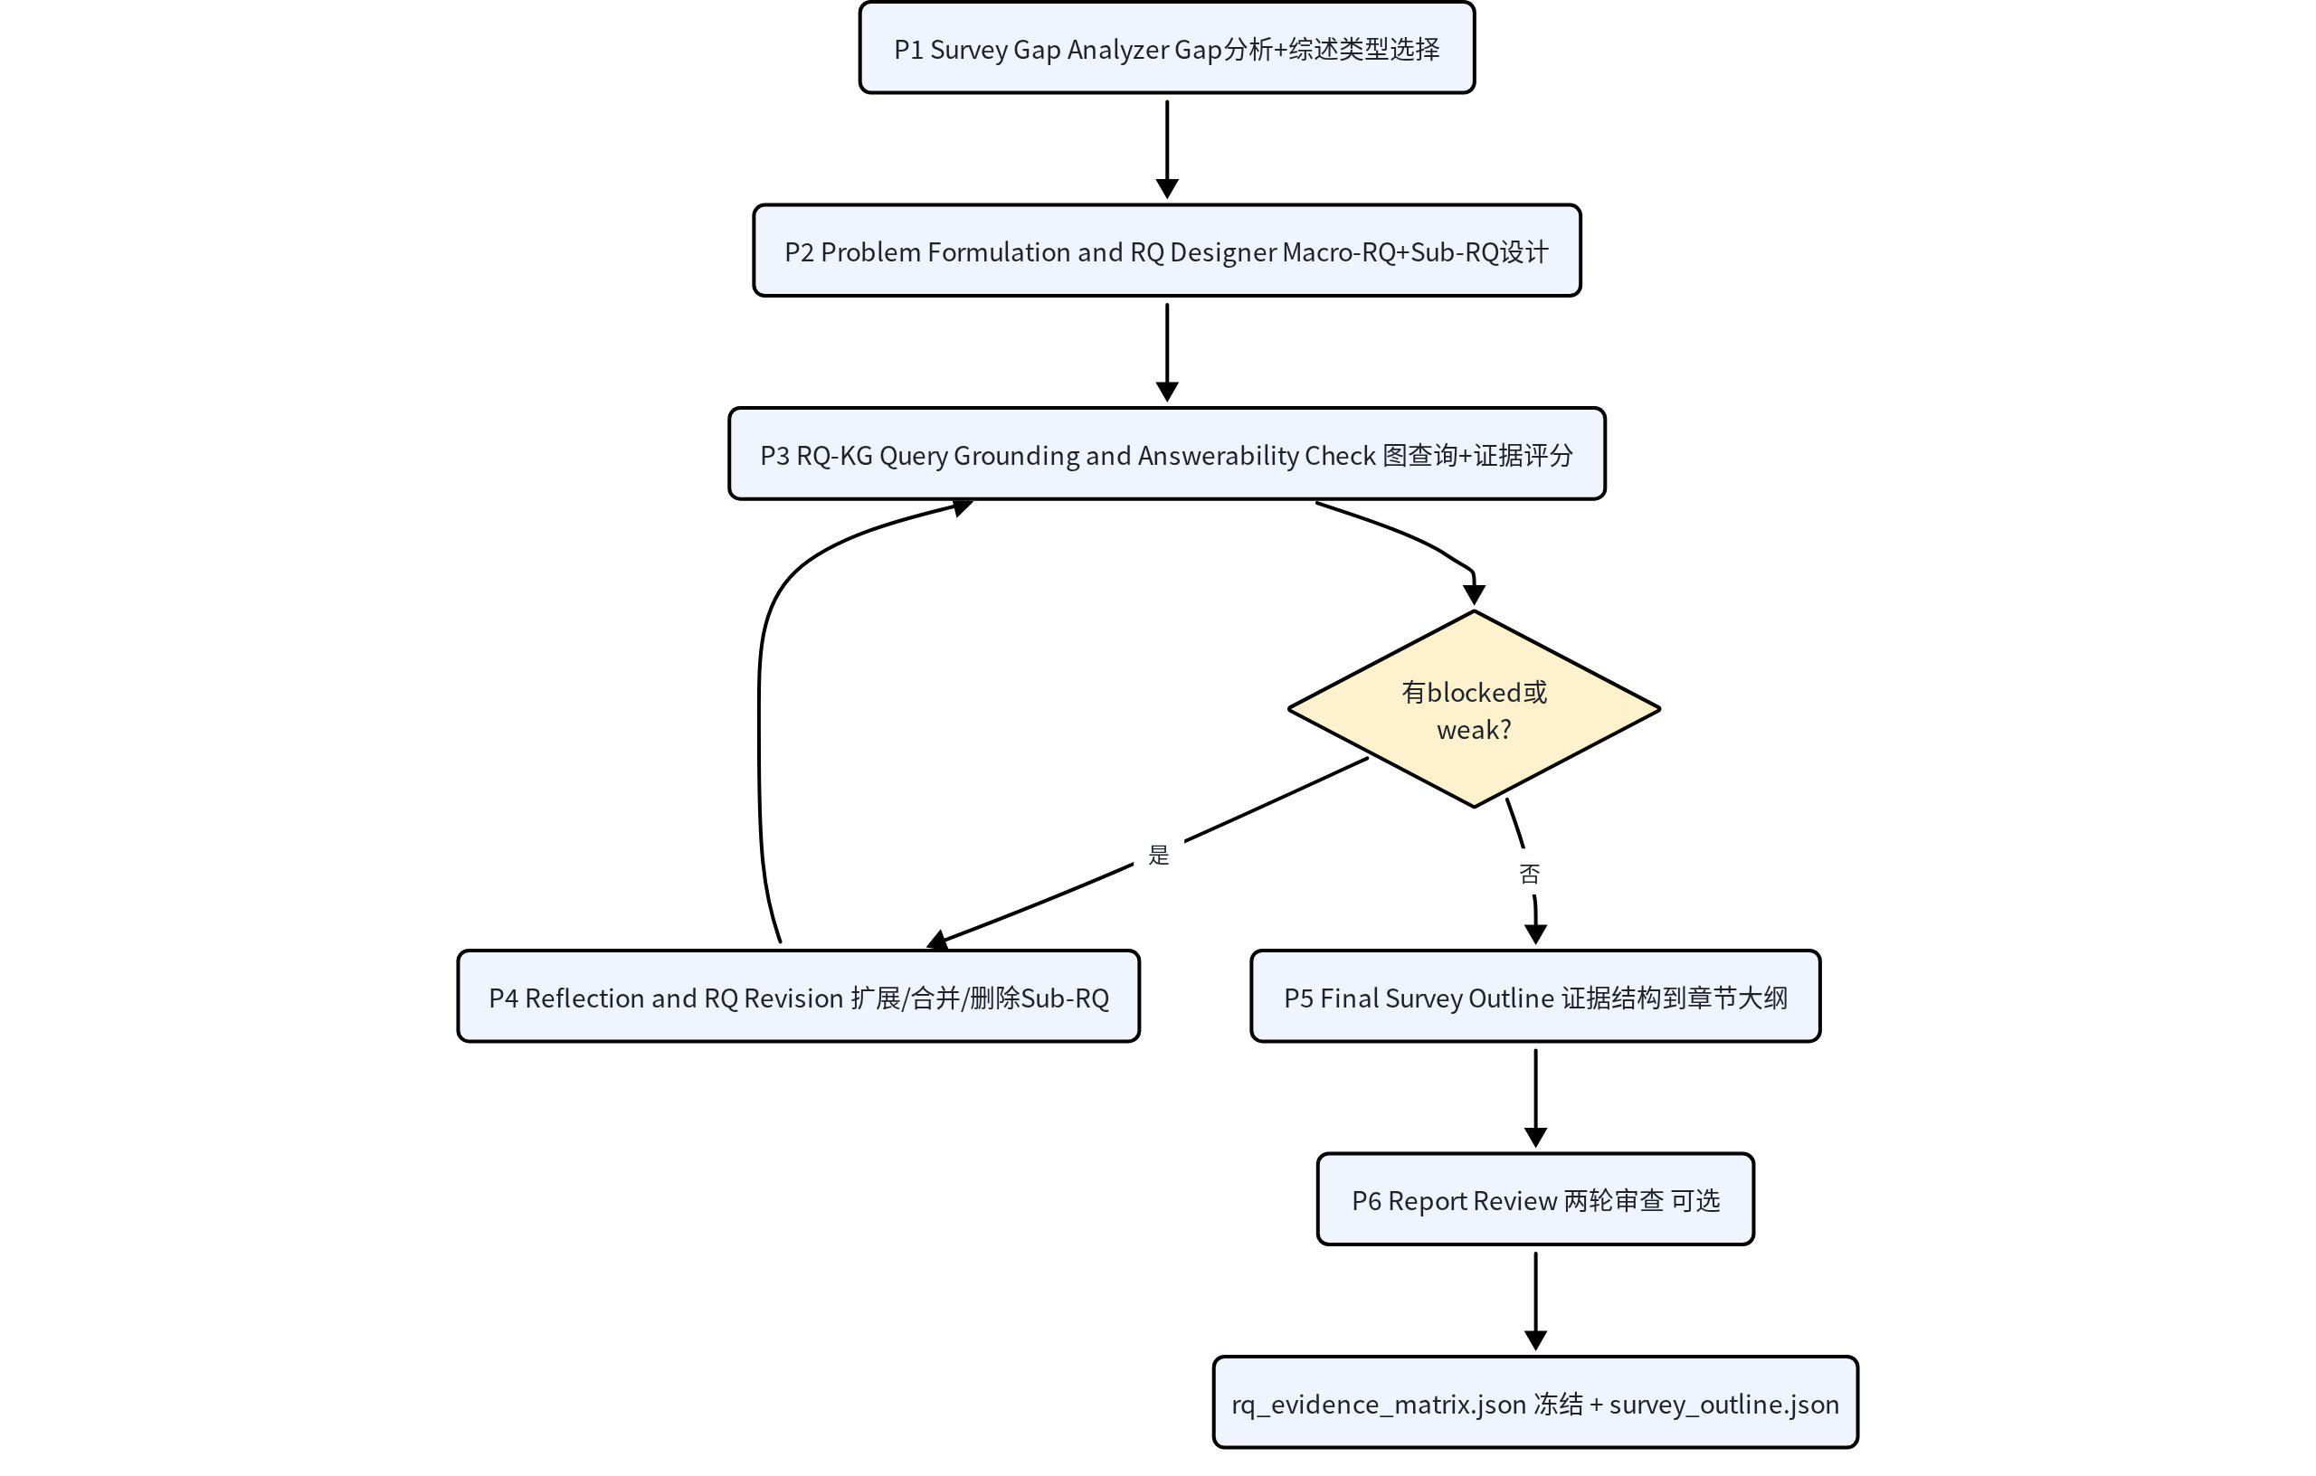
目标：从 KG 事实和已有综述的 gap 出发，设计有 KG 证据支撑的 RQ 体系，并生成带精确论文 ID 的综述大纲骨架。共 6 个 Phase：
Phase | 名称 | 核心动作
P1 | Survey Gap Analyzer | 检查本地已有综述 + 读取 KG_SUMMARY 和 paper_kg.db，识别 coverage gaps 和 methodological gaps，动态选择综述类型；不允许凭空声称 novelty
P2 | Problem Formulation & RQ Designer | 设计 3–5 个 Macro-RQ（每个对应核心章节），为每个 Macro-RQ 设计可独立查询的 Sub-RQ，预设 KG 证据类型和候选查询路径
P3 | RQ-KG Query Grounding & Answerability Check | Graph Query Translation → Graph Expansion → Answerability Score（strong ≥0.85 / weak 0.45–0.85 / blocked <0.45）；产出核心冻结产物 rq_evidence_matrix.json
P4 | Reflection & RQ Revision Loop | 条件触发：有 Sub-RQ 被标记 blocked/weak 时，扩展 focus_terms、合并相邻 Sub-RQ、降低阈值或删除无法验证的 Sub-RQ，循环直到通过
P5 | Final Survey Outline Skeleton | 将 RQ + 证据集合 + KG 子图转化为综述目录结构；"先有证据结构再生成章节"，每个章节直接绑定冻结的论文集合
P6 | Report Review | 可选：对完整设计包做两轮审查，确保质量

冻结原则的核心：rq_evidence_matrix.json 是 Canonical Central Registry，记录 Sub-RQ → Paper IDs → KG IDs 的映射。W4/W5 从此文件恢复论文集合，从而避免证据漂移和写作幻觉。

3.4 Workflow 4: RQ Working Memory Construction（RQ 分析工作记忆构建）
Workflow 4 流程图（每个 RQ 独立执行 3 个 Phase，支持并行；含声明核查分支）：
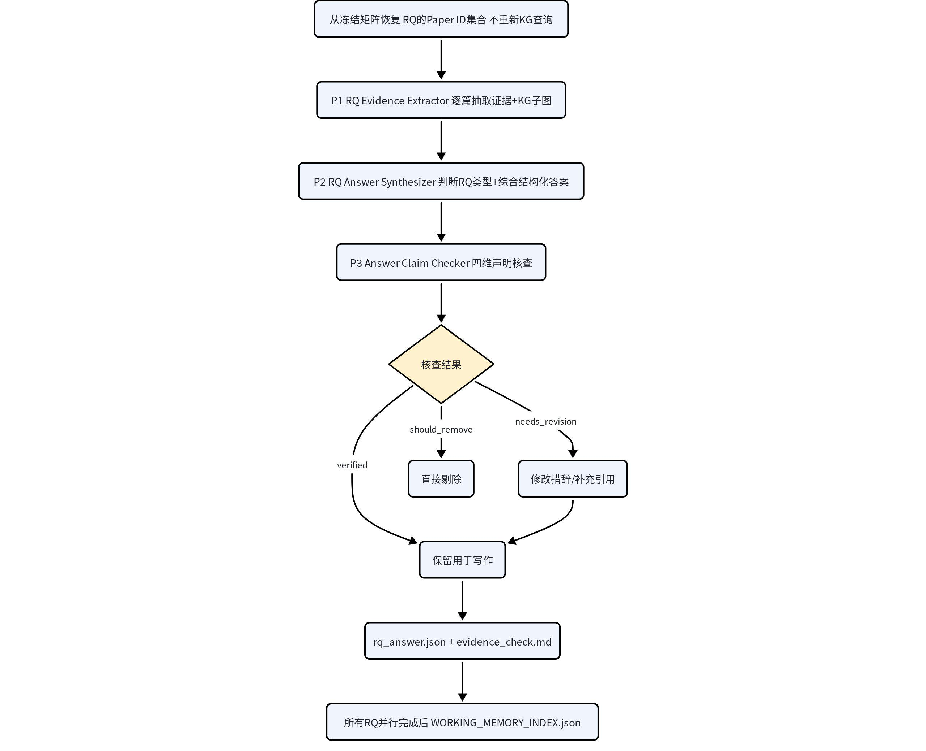
目标：针对每个 RQ，从长期记忆中抽取证据、综合结构化答案、核查每条声明的可信度。每个 RQ 独立执行以下 3 个 Phase，支持并行：
Phase | 名称 | 核心动作
P1 | RQ Evidence Extractor | 从冻结矩阵恢复 Paper ID 集合（不重新 KG 查询），LLM 逐篇抽取与该 RQ 相关的翔实证据，从 KG 提取相关子图，汇总为 evidence_pool.json；每个 RQ 最少需要 5 篇证据论文
P2 | RQ Answer Synthesizer | 判断 RQ 类型（descriptive/comparative/causal/trend/evaluative）确定答案组织策略，综合所有证据形成结构化答案：overall_answer（500–800字）、sub_rq_answers、key_claims、answer_dimensions、evidence_gaps
P3 | Answer Claim Checker | 对每条 claim 做四维核查：引文准确性、语义一致性、覆盖完整性、跨论文一致性；结果分为 verified / needs_revision / should_remove
所有 RQ 处理完成后，生成总索引 WORKING_MEMORY_INDEX.json，供 W5 快速定位各 RQ 就绪状态。

3.4.1 第二版本：KG 分析工作流总览（LLM Agent 驱动版）
以下为最新设计的 KG 分析工作流第二版本，采用 LLM Agent 驱动架构，与上方 Workflow 4 的三阶段（P1/P2/P3）流水线模式并列参考。完整可视化页面见：KG 分析工作流总览（HTML 可视化版）
项目路径：analysis/kg_analysis/ · 代码量：~5000 行 · 测试：65 / 65 ✓ · 生成时间：2026-09-01

一、整体执行流程
- RQ 文本输入：用户输入研究问题（如：LLM Agent 安全攻击类型分布）
- LLM 自动选 Skill：Claude 分析 RQ，从 37 个 Skill 中选出最合适的分析方法
- Agentic Loop 执行：Claude 读 Skill 规范，自主多轮调用 Layer 1 KG 工具
- end() 工具调用终止：Claude 携带结构化答案调用 end()，触发报告生成
- HTML 报告输出：结构化小论文 + tool_log.json 追踪日志

二、LLM 驱动执行路径
LLM Agent — Claude API tool_use 循环：灵活 · 自主推理 · skill_id 可缺省，由 Claude 自动从 37 个 Skill 中选最优。
- SkillLoader：扫描 layer2_skills/ 目录，解析 .md 规范 → SkillSpec 对象
- LLM 自动选型：skill_id=None → Claude 阅读全部 Skill 描述，选出最匹配 RQ 的分析方法
- 系统提示构建：SkillSpec.as_system_prompt() 将 Goal / Steps / Rules 注入 Claude
- Agentic Loop：Claude 多轮调用 Layer 1 工具，推理 KG 数据（最多 30 轮）
- 结果截断保护：列表超 30 条自动截断，防止 context window 溢出
- HTMLRenderer：Claude 输出 sections JSON → 渲染带时间戳的 HTML 报告 + tool_log.json

三、三层架构
层级 | 名称 | 状态 | 核心模块
L3 | LLM Agent 层 — Claude API 驱动，自主分析 | ✓ 完成 | llm_skill_agent.py、skill_loader.py、tool_schemas.py、html_renderer.py
L2 | Skill 执行层 — 37 个分析策略 Markdown 规范 | 37 / 37 已实现 | A1.1-a 正交矩阵映射、A1.6-b 解法次生漂移、B2.1-a 范式抽象聚类、B2.6-c 解法反馈回路、+33 待实现
L1 | KG 操作层 — 原子工具，直接读 KG JSON | ✓ 完成 | kg_loader.py、extract_tools.py、logic_tools.py、semantic_tools.py、tool_trace.py、tool_registry.py、tracing_loader.py

四、Layer 1 — KG 原子工具清单
工具函数 | 所属文件 | 用途 | 典型用法
get_entity_by_type | extract_tools.py | 按类型获取所有节点 | 获取全部 645 个 problem 节点
get_entity_by_constraint | extract_tools.py | 条件过滤节点 | 按置信度 > 0.8 筛选
get_relation | extract_tools.py | 查询边（关系） | 获取 addresses 边列表
get_head_entity | extract_tools.py | 由尾节点反查头节点 | Paper → addresses → Problem
get_tail_entity | extract_tools.py | 由头节点正查尾节点 | Paper → proposes → Method
get_candidate_entity | extract_tools.py | 模糊候选实体查找 | 关键词匹配返回 top-N
count | logic_tools.py | 计数 | 统计满足条件节点数
intersect | logic_tools.py | 集合交集 | 多约束交叉过滤
union | logic_tools.py | 集合并集 | 合并多类型实体
judge | logic_tools.py | 条件判断 | 判断关系是否存在
end | logic_tools.py | 终止 Agentic Loop | 携带最终 answer 结束循环
semantic_search | semantic_tools.py | TF-IDF/Embedding 相似搜索 | 语义匹配实体描述

五、KG 数据模型
类型 | 节点/边 | 文件 | 规模 | 核心字段
problem | 节点 | nodes/problems.json | 645 条 | node_id, canonical_name, description
method | 节点 | nodes/methods.json | 551 条 | node_id, canonical_name, description
paper | 节点 | nodes/papers.json | 133 条 | node_id, title, origin_paper_id
dataset | 节点 | nodes/datasets_benchmarks.json | — | node_id, canonical_name
metric | 节点 | nodes/metrics.json | — | node_id, canonical_name
limitation | 节点 | nodes/limitations.json | — | node_id, description
addresses | 边 | edges/addresses.json | — | source_id(Paper) → target_id(Problem)
proposes | 边 | edges/proposes.json | — | source_id(Paper) → target_id(Method)
extends / compares_with | 边 | edges/*.json | — | confidence, evidence

六、Layer 2 — Skill 矩阵
Problem Space P（18 个 Skill）：实现18个分析RQskill
Solution Space S（19 个 Skill）：实现19个分析RQ的skill

七、项目进度
模块 | 进度 | 说明
Layer 1 KG 操作层 | 100%（5/5） | 全部完成
Layer 2 Skill 规范 | 100%（37/37） | 37 个已实现
Layer 3 LLM Agent 层 | 100% | 全部完成
测试覆盖 | 100%（65/65） | 全部通过

八、输出产物
- HTML 分析报告：结构化小论文，包含矩阵分析、盲区识别、趋势结论。带时间戳存入 outputs/llm_reports/
- tool_log.json：完整工具调用记录，每轮工具名、参数摘要、返回条数、耗时（ms）、调用方位置

3.5 Workflow 5: Survey Writing（综述撰写）
Workflow 5 流程图（5 个 Phase，含自动审查改进循环）：
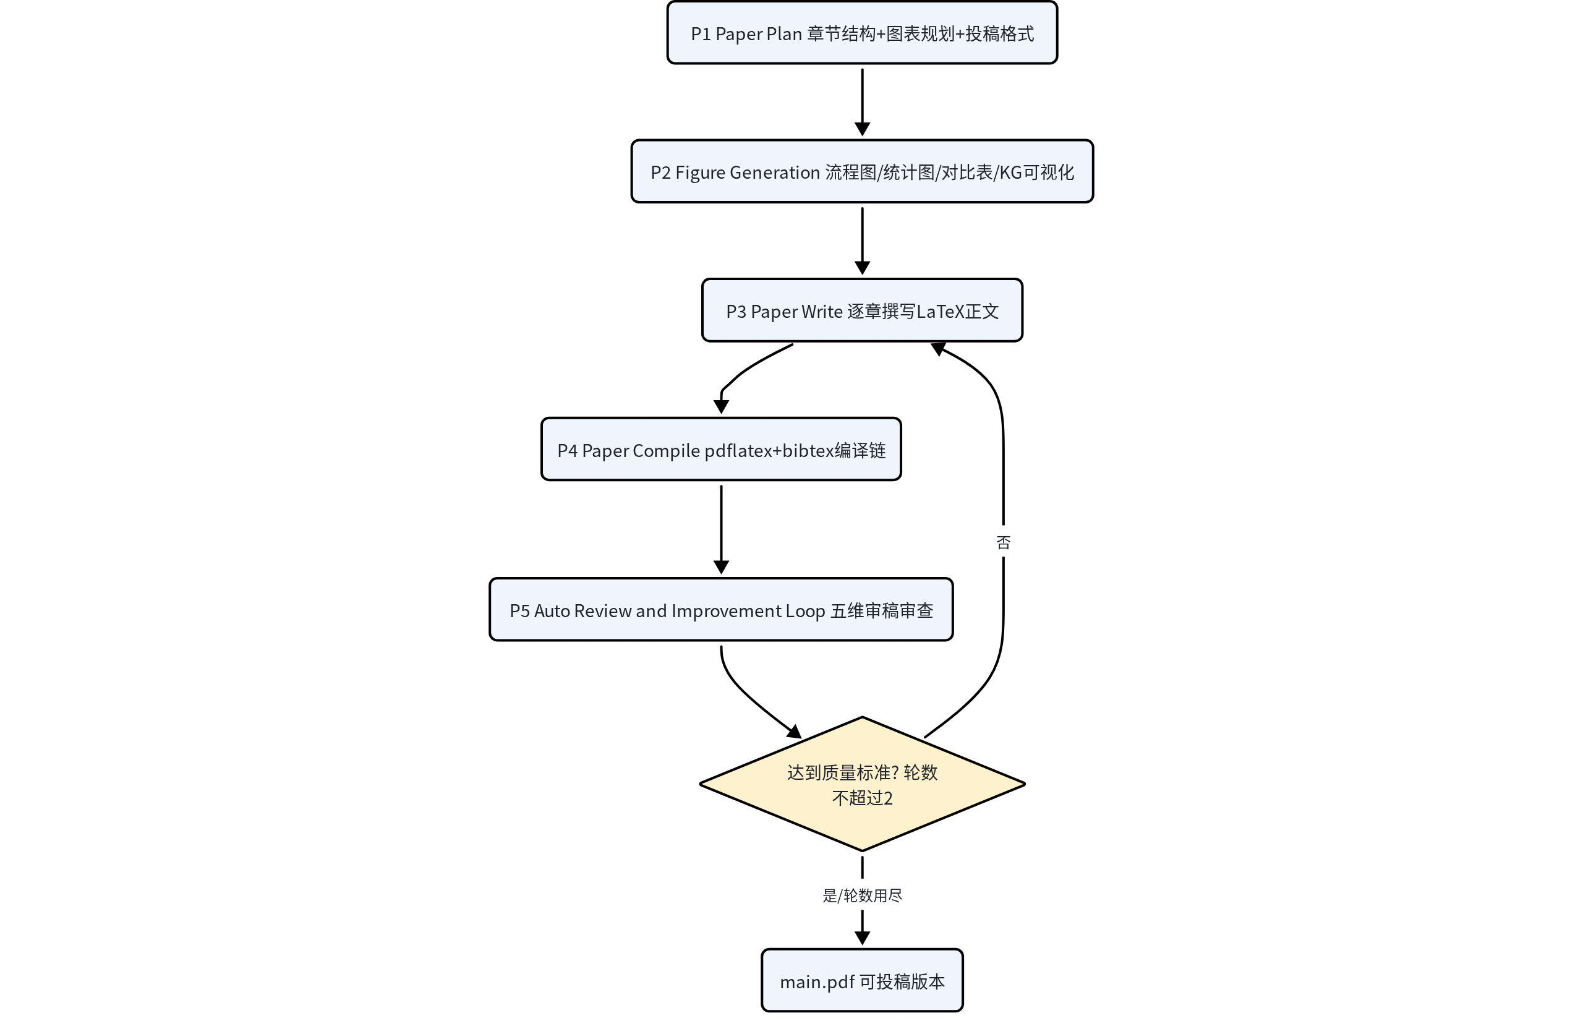
目标：根据 W1–W4 的所有产出，生成 LaTeX 论文，编译，自动审查改进，输出可投稿 PDF。共 5 个 Phase：
Phase | 名称 | 核心动作
P1 | Paper Plan | 确认章节结构，分析每章核心论点/支撑论文/写作重点，规划图表（每张图必须服务明确的章节+RQ+claim），确认目标投稿格式要求
P2 | Figure Generation | 生成流程图/架构图、统计图、对比表格、KG 可视化子图；硬规则：不做装饰性图表
P3 | Paper Write | 逐章撰写 LaTeX 正文；claim 优先来自 rq_answer.json 的 key_claims；answer_completeness 为 partial/insufficient 时必须以"证据不足/开放问题"呈现，不得写成确定结论；章节标题不直接包含"RQ"字样
P4 | Paper Compile | 生成 main.tex，执行 pdflatex + bibtex + pdflatex×2 编译链，自动修复常见问题，验证页数符合投稿限制
P5 | Auto Review & Improvement Loop | 模拟审稿人视角，从论点完整性/证据密度/结构清晰度/格式合规性/语言质量五维审查；默认 MAX_IMPROVEMENT_ROUNDS = 2，每轮审查→定位→修改→重新编译

四、核心机制与设计亮点

4.1 知识图谱作为事实权威
v3 最核心的架构升级是引入 SQLite 知识图谱作为全系统的唯一事实权威。KG 包含六类节点（Problem / Method / Dataset / Metric / Limitation / AssumptionConstraint）和论文节点，以及论文内边（addresses、proposes、evaluated_on、measured_by、has_limitation 等）和论文间关系边（extends、compares_with、contradicts、supports、background）。这使得：
- RQ 设计可以通过图查询验证证据充分性（Answerability Score），而非凭直觉
- 写作时每条 claim 都可以追溯到具体的 KG 节点和论文 ID
- 论文间关系（矛盾、支持、延伸）被显式建模，支持跨论文一致性核查

4.2 冻结原则与证据漂移防护
W3 产出的 rq_evidence_matrix.json 被冻结为下游唯一数据入口。这一设计解决了传统 AI 写作系统中的核心问题——证据漂移：如果 W4/W5 各自重新查询 KG 或重新搜索论文，同一 RQ 在不同阶段可能引用不同的论文集合，导致最终论文中的引用与分析不一致。冻结机制确保从 RQ 设计到最终写作，每个 RQ 的证据集合是确定的、可复现的。

4.3 声明可信度四维核查
W4 P3 的 Answer Claim Checker 是防幻觉的关键关卡。对综合答案中的每条 key_claim，从四个维度进行可追溯性核查：
- 引文准确性：声明是否确实在引用论文中有依据
- 语义一致性：声明是否准确反映了论文的实际内容
- 覆盖完整性：重要论文的关键发现是否被遗漏
- 跨论文一致性：多篇论文的结论是否存在矛盾，是否被正确处理
核查结果为 should_remove 的声明会被直接剔除，从源头杜绝写作幻觉。

4.4 断点续传与大规模处理
全流程多个耗时阶段（W2 P1 结构化提取、W2 P3 KG 构建的 N² 论文对判断、W4 逐 RQ 证据抽取）都实现了 checkpoint 机制。进程崩溃或被中断后，直接重启脚本即可从断点继续，无需重头开始。这对于处理百篇以上规模的语料库至关重要。

五、可迁移方向分析

5.1 方法论迁移
AutoSurvey 机制 | 可迁移场景 | 迁移要点
六阶段文献筛选 | 任何需要从大规模候选集中筛选高质量样本的任务（竞品分析、专利筛选、政策文本筛选） | 将"标题→摘要→全文→质量"的渐进式筛选框架泛化为"粗筛→精筛→深度评估→质量门控"的通用漏斗
KG 驱动的 RQ 验证 | 需求分析、研究选题、产品规划中的"问题-证据"匹配 | 将领域知识构建为图谱，用图查询验证每个待回答问题是否有足够证据支撑，避免"拍脑袋"定方向
冻结原则 | 多阶段 AI pipeline 中的数据一致性保障 | 在 pipeline 的关键节点设置"冻结点"，下游阶段只能消费冻结产物，禁止重新查询上游，防止证据/数据漂移
四维声明核查 | 任何 AI 生成内容的事实性校验（报告生成、新闻摘要、法律文书） | 将"引文准确+语义一致+覆盖完整+跨源一致"作为通用核查框架，对生成内容中的每条事实声明做可追溯性验证
滚雪球扩展 | 社交网络分析、引用网络构建、知识图谱补全 | 从种子节点出发，沿引用/被引用/关联关系双向扩展，新节点经过质量门控后纳入，适用于任何网络型数据的增量构建

5.2 技术组件迁移
- PDF 三级降级解析引擎（opendataloader-pdf → pymupdf → pdfminer.six）：可直接迁移到任何需要批量处理 PDF 的场景，自动降级策略保证了高成功率。
- 论文对 prescore 预评分 + 详细判断的两阶段关系抽取：解决了 N² 复杂度下的关系判断效率问题，可迁移到大规模实体关系抽取任务。
- 结构化 Paper Cards（六类对象）：将非结构化论文转化为统一 schema 的结构化对象，这一"先结构化再分析"的范式可迁移到任何文档智能处理场景。
- 自动审查改进循环（审查→定位→修改→重新编译，最多 2 轮）：可迁移到任何需要质量迭代的生成任务，用"模拟审稿人"的方式自我改进。

5.3 应用场景迁移
- 技术调研报告自动化：将"综述主题"替换为"技术调研主题"，整个流水线可直接用于生成带证据追溯的技术调研报告。
- 竞品分析自动化：将"论文"替换为"产品/公司资料"，KG 节点类型替换为产品功能/定价/用户评价等，可自动化生成结构化竞品分析报告。
- 政策法规梳理：将语料库替换为政策文本，RQ 替换为政策分析问题，可自动化生成带法条引用的政策梳理报告。
- 事故/案例分析库构建：将六阶段筛选和 KG 构建用于安全事故报告的结构化分析，形成可查询的事故知识图谱。

六、存在问题与改进方向

6.1 当前已识别问题
- Skill 的输入输出衔接问题：要明确每个阶段的输入和输出，不同 Workflow 之间一定要衔接上，不要用模棱两可的词汇，否则会随意地读入数据或者到处产出数据，造成大量的资源浪费和可能存在的幻觉。v3 通过 Working Memory 目录规范和冻结原则部分解决了此问题，但各 Phase 的具体接口契约仍需进一步严格化。
- 子 Skill 操作需要明确 step 化：需要把子 Skill 的内容 step 化，明确每一步需要干什么，避免 LLM 在执行复杂子任务时自行发挥导致结果不可控。
- 缺少实际综述参照样例：理想中，参照某篇论文的描述方法，Skill 的论文产出将会更接近 ready-to-submit 版本。当前 W5 的写作风格主要依赖通用学术写作 prompt，缺少目标期刊/会议的真实范文作为风格锚点。
- 论文提取和 insights 写作质量有待提升：W4 的证据抽取和答案综合目前偏向"信息汇总"，在"洞察提炼"和"跨论文综合分析"方面仍有提升空间，需要更强的综合推理能力。
- 图表生成需要完善：W5 P2 的图表生成目前以基础类型为主，复杂的 KG 可视化子图、多层架构图、交互式图表等仍需增强。

6.2 后续改进方向
- 引入范文风格迁移：在 W5 P1 阶段增加目标期刊/会议的范文解析，提取其写作风格、段落结构、引用习惯，作为 P3 写作的风格约束。
- 增强跨论文综合推理：在 W4 P2 中引入更复杂的综合推理 prompt，不仅汇总各论文发现，更要主动识别矛盾、发现趋势、提炼跨论文的高阶洞察。
- 严格化 Phase 接口契约：为每个 Phase 的输入输出定义 JSON Schema，在执行前做 schema 校验，从工程层面杜绝接口不匹配导致的资源浪费。
- 并行化与资源优化：W4 的 per-RQ 处理天然支持并行，可进一步优化为多进程/多线程并行执行，缩短整体流水线时间。
- 增量更新机制：当前流水线是全量重跑模式，未来可支持增量更新——当有新论文加入时，仅更新受影响的 KG 子图和 RQ 证据集合，而非全量重跑。

|（注：部分内容可能由 AI 生成）

